 | CÂMARA MUNICIPAL DA ESTÂNCIA TURÍSTICA DE IBIÚNA  “Vereador Rubens Xavier de Lima”  Estado de São Paulo  Rua Maurício Barbosa Tavares Elias, 314– 18150-000 – Ibiúna – SP., - Fone/Fax: (15) 3241-1266  www.ibiuna.sp.leg.br - e-mail: fale@ibiuna.sp.leg.br

INDICAÇÃO Nº ____/2026
O Vereador Charles Guimarães, nos termos regimentais vigentes, indica ao Excelentíssimo Senhor Prefeito Municipal, Mario Pires, que determine ao setor competente a realização de manutenção urgente na Estrada Alto da Serra, localizada no Bairro Murundu, em Ibiúna/SP.
JUSTIFICATIVA
A presente indicação se faz necessária devido às péssimas condições de conservação da Estrada Alto da Serra, no Bairro Murundu, onde moradores e pedestres enfrentam diariamente grandes dificuldades de circulação e acesso.
Os moradores relatam que a via encontra-se extremamente precária, com muitos buracos, erosões e pontos de acúmulo de água, dificultando inclusive o trânsito de veículos que realizam transporte de pacientes para consultas e atendimentos médicos, prejudicando diretamente famílias que dependem desse serviço essencial.
Diante disso, solicita-se com urgência:
- Passagem de máquina patrol para nivelamento da via;
- Realização de cascalhamento em toda a extensão necessária;
- Execução de serviços de escoamento das águas pluviais, evitando erosões e lamaçais;
- Instalação de luminárias públicas, proporcionando mais segurança aos moradores e usuários da estrada.
A presente solicitação foi apresentada pelo morador Ricardo, que utiliza diariamente a estrada para deslocamento ao trabalho e informou que há anos o local não recebe serviços adequados de manutenção, causando inúmeros transtornos à população,como mostra fotos em anexo.
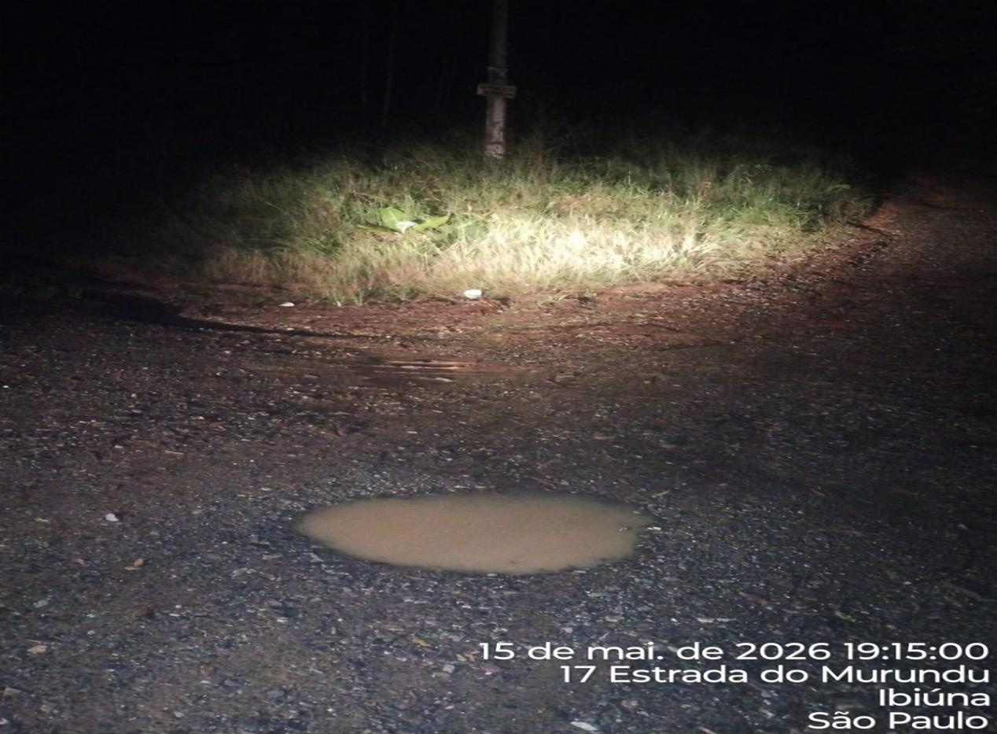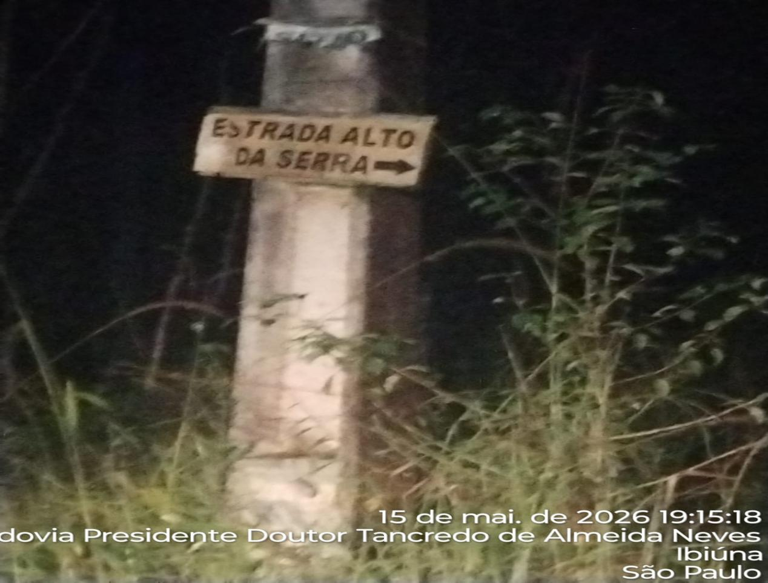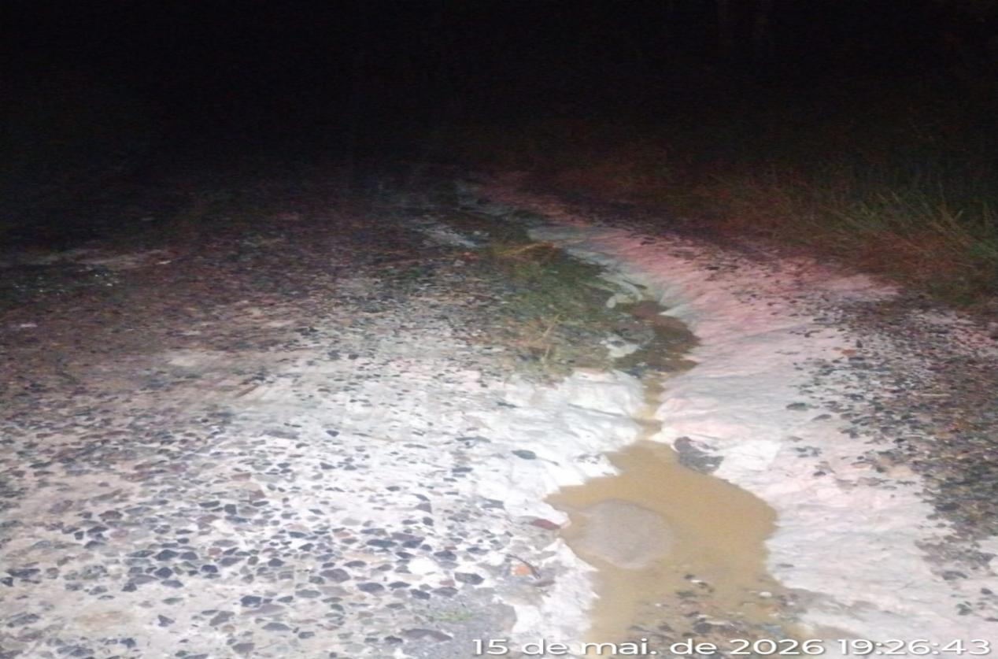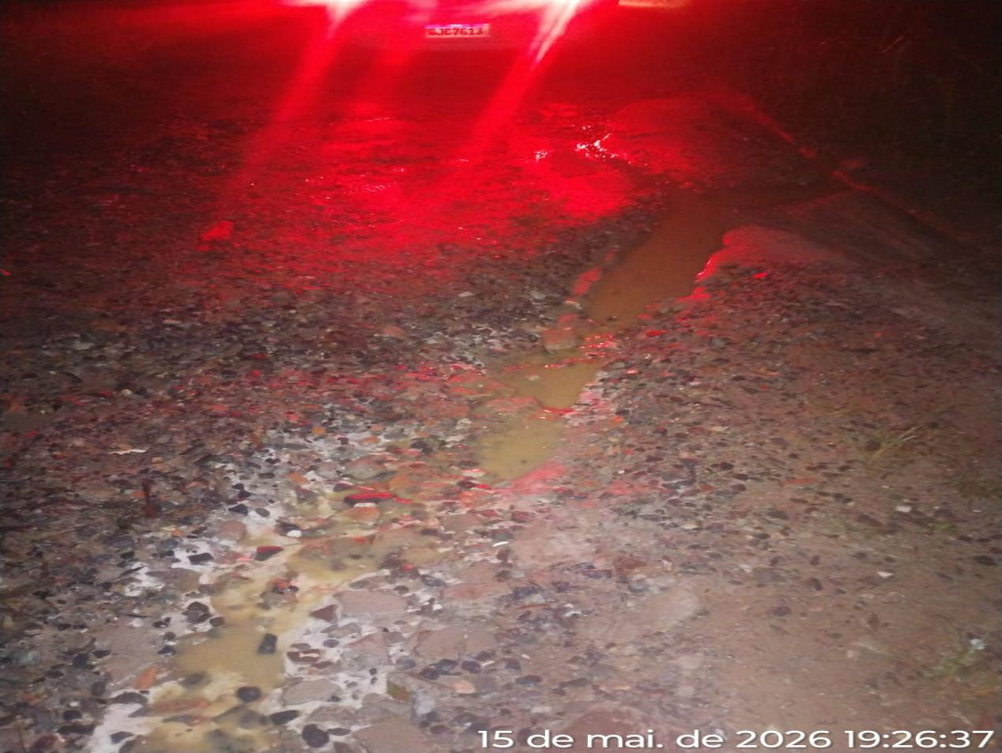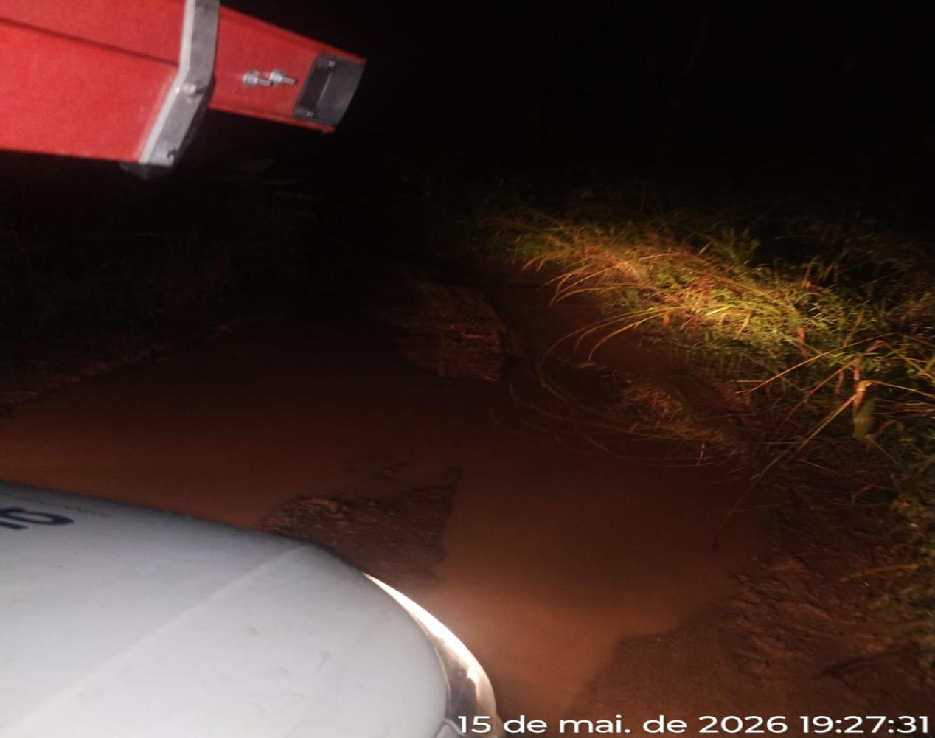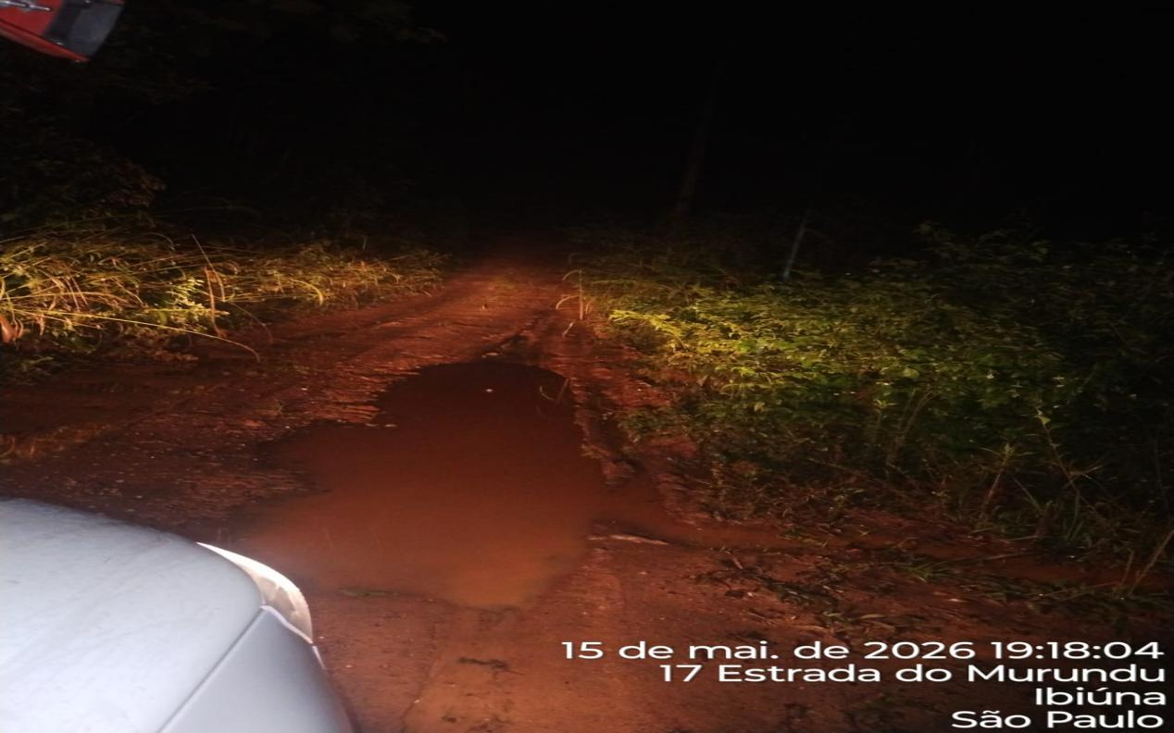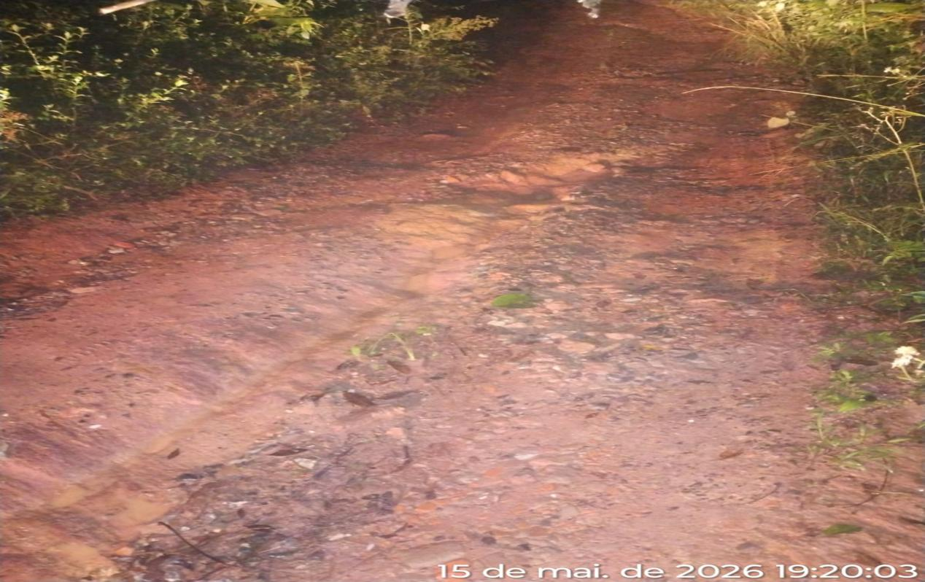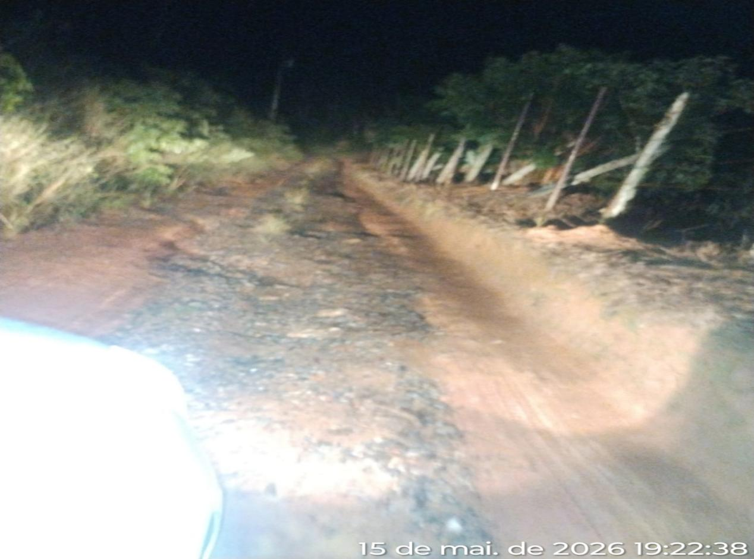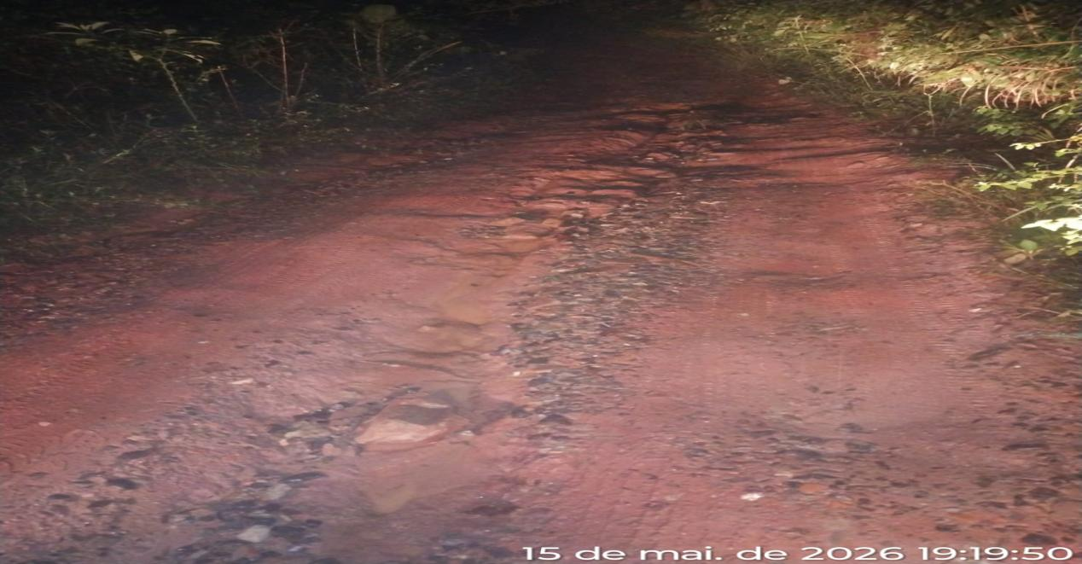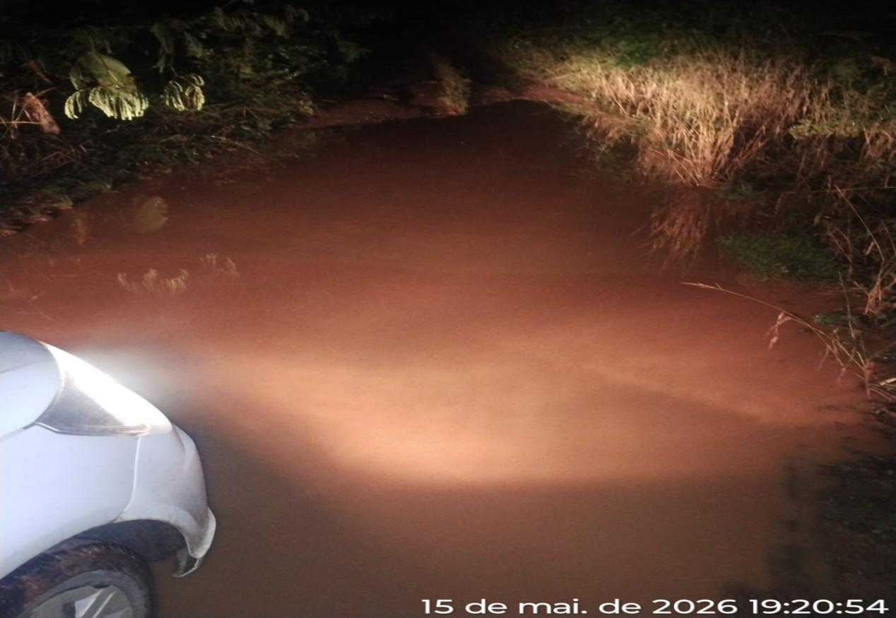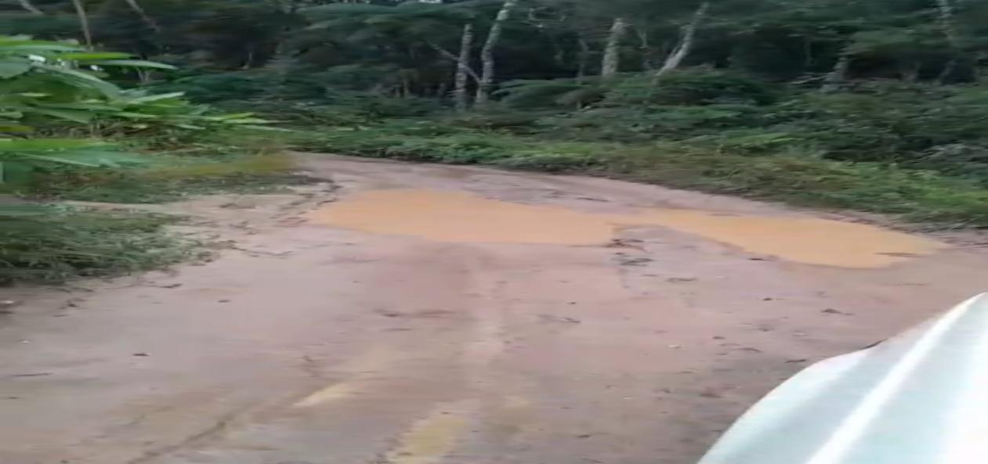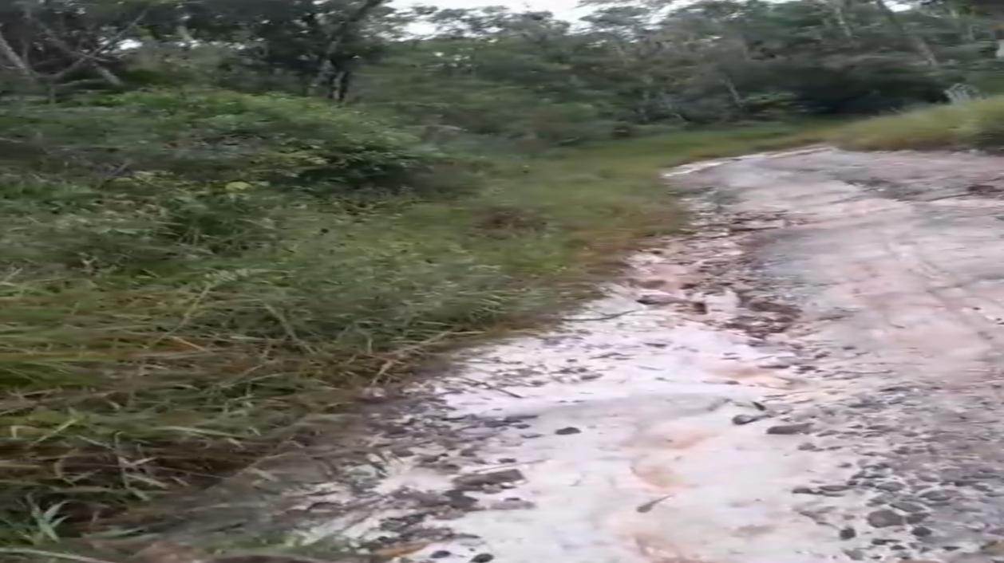
Assim, considerando a importância da via para os moradores do bairro e visando garantir melhores condições de tráfego, segurança e dignidade à população, solicita-se atenção especial e providências urgentes do Poder Executivo Municipal.

Sala das Sessões, Câmara Municipal de Ibiúna,
19 de Maio de 2026.
____________________________________
Vereador Charles Guimarães
Câmara Municipal de Ibiúna – SP

